

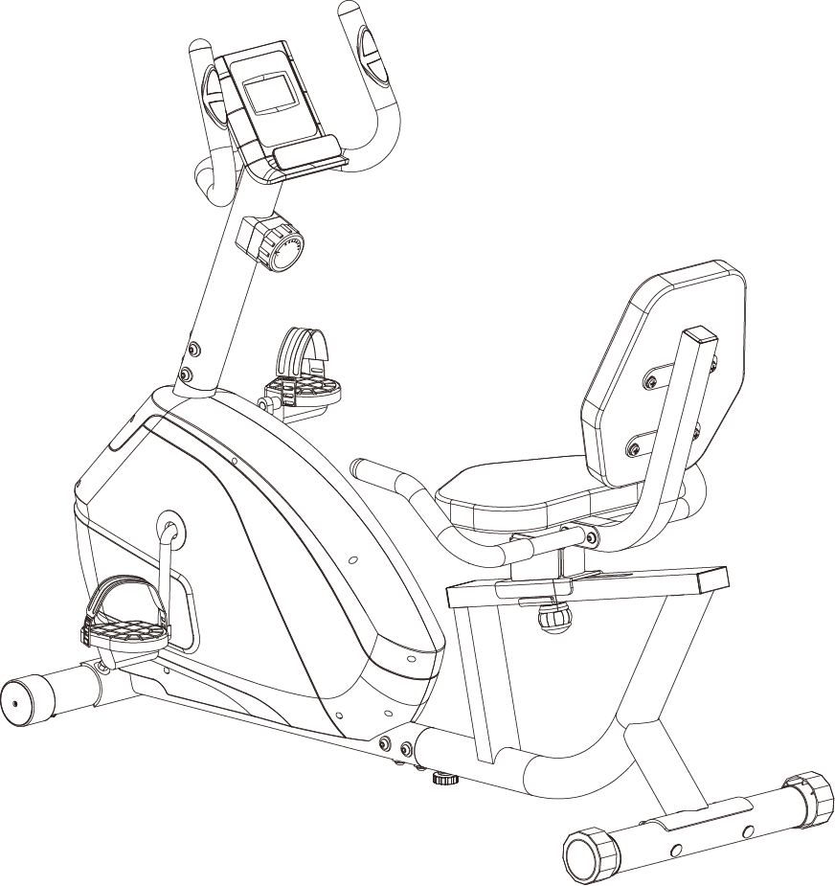

**Használati útmutató:**Háttámlás szobakerékpár Diadora Galaxy Comfort **kód:** 7487**HU**

**Tisztelt vásárlónk**

Örülünk, hogy a **Duvlan** készülék mellett döntött. Ezt a minőségi terméket otthoni használatra tervezték. A készülék összeszerelése előtt figyelmesen olvassa el a használati utasítást. A készüléket csak a jelen kezelési útmutatóban leírtak szerint használja. Tartsa meg ezt a kézikönyvet a készülék működésével kapcsolatos későbbi hivatkozásokhoz.

Sok szórakozást és sikert kívánunk az edzéshez.  
  
**Jótállás**

A Duvlan minőségi termékeket otthoni fitnesz edzéshez tervezték és tesztelték.

Az eladó 2 év garanciát vállal erre a termékre.

A garancia nem terjed ki a helytelen telepítés, a helytelen karbantartás, a mechanikai sérülések, az alkatrészek elhasználódása, normál használat, elkerülhetetlen események, szakszerűtlen beavatkozás, nem megfelelő kezelés vagy helytelen elhelyezés által okozott károkra. Panasz esetén forduljon hozzánk.

A jótállási időszak az eladás napján kezdődik (ezért őrizze meg a vásárlás igazolását).  
  
**Ügyfélszolgálat**

Jegyezze fel a termék pontos nevét és sorozatszámát, hogy a legjobban segítsünk Önnek a készülékével kapcsolatos problémák megoldásában. Ezeket az információkat a termék alján található címkén találja meg.

**A készülék kivonása utáni kezelésére vonatkozó utasítások**

A Duvlan eszköz újrahasznosítható. Kérjük, adja át berendezéseit a hulladékgyűjtő pontoknak (vagy egy kijelölt helynek) az élettartama végén.

**Elérhetőség**

Duvlan s.r.o.

Textilná 5/897

957 01 Bánovce nad Bebravou

e-mail: servis@duvlan.com

web: www.duvlan.com

**Utasítás**

Ez a kezelési útmutató csak az ügyfél számára készült. A Duvlan nem vállal felelősséget a fordítás vagy a termék műszaki változtatásai által okozott hibákért

**FONTOS BIZTONSÁGI INFORMÁCIÓK**

A súlyos sérülések kockázatának csökkentése érdekében a termék használata előtt olvassa el az alábbi biztonsági utasításokat. Fontos információkat fog megtudni a készülék biztonságáról, megfelelő használatáról és karbantartásáról. Őrizze meg ezt a használati utasítást a jövőbeni javítások, karbantartások vagy alkatrészek megrendeléséhez.

1. Ezt az eszközt nem használhatja olyan személy, amelynek súlya meghaladja a **120 kg-ot**.

2. A készüléket felnőttek képzésére tervezték. Ne hagyjon gyermekeket és háziállatokat felügyelet nélkül a gépteremben.

3. Helyezze a készüléket csúszásmentes felületre. Ha meg akarja védeni a padlóját, helyezzen védőbetétet a készülék alá.

4. Biztosítson elegendő helyet a készülék biztonságos használatához. A gép közelében min. Szabad területnek kell lennie. 0,6 m.

5. A készüléket beltérben használja, és védje a nedvességtől és a portól. Ne helyezze a készüléket fedett verandára vagy víz közelébe.

6. A készüléket otthoni használatra tervezték. HC alkalmazási és hatékonysági osztály (STN EN957 - 10 szabvány). Az eszköz kereskedelmi használatára az eszközre nem vonatkozik a gyártó garanciája.

7. Az eszköz nem alkalmas terápiás alkalmazásra.

8. Egészségügyi komplikációk és korlátozások esetén konzultáljon orvosával az edzésről.

Meg fogja mondani, hogy melyik képzés alkalmas az Ön számára.

9. A nem megfelelő edzés és képességeinek túlértékelése károsíthatja egészségét.

10. Ha hányinger, mellkasi fájdalom vagy nehézlégzés tapasztal edzés közben, azonnal hagyja abba az edzést és forduljon orvoshoz.

11. Ne kezdje el az edzést, amíg nem biztos abban, hogy a készülék megfelelően van hajtva és beállítva.

12. A készülék telepítésekor pontosan kövesse az utasításokat.

13. Csak eredeti DUVLAN alkatrészeket használjon (lásd a listát).

14. Húzza meg határozottan az összes mozgó alkatrészt, hogy megakadályozza, hogy edzés közben meglazuljanak.

15. Ne használja a készüléket mezítláb vagy laza cipővel. Edzés közben ne viseljen laza ruházatot. Tedd el az összes ékszert, mielőtt elkezdesz edzeni. Helyesen állítsa be a haját, hogy az ne zavarja Önt edzés közben.

16. A sérült alkatrészek veszélyeztethetik az Ön biztonságát és befolyásolhatják a készülék élettartamát.

17. Rendszeresen ellenőrizze az összes anya és csavar szorosságát.

18. A készülék minden összeszerelését / szétszerelését gondosan kell elvégezni.

19. Tartsa távol a kezét és a lábát a mozgó alkatrészektől.

20. Edzés után kérjük, fordítsa el a feszítőkart az óramutató járásával megegyező irányba (+), hogy növelje a feszültséget, és megakadályozza a pedálok további elfordulását és senkinek a sérülését.

21. Legyen különösen óvatos a készülék emelésekor vagy mozgatásakor, hogy elkerülje a hát sérülését. Mindig alkalmazzon megfelelő emelési technikákat, vagy ha szükséges, kérjen segítséget más személyektől.

22. A berendezés súlya: 31,5 kg.

23. A készülék teljes méretei (hosszúság x szélesség x magasság): 146 x 54 x 110 cm.

**Számítógép használata**

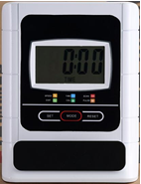

|  |  |
| --- | --- |
| Idő | 0:00 – 99:59 óra |
| Gyorsaság | 0,0 – 99,9 hm/h |
| Távolság | 0,00 – 999,99 km |
| Kalória | 0,00 – 999,9 kcal |
| Teljes távolság | 0,00 – 999,99 km |
| Pulzus frekvencia | 40 – 240 BMP |

**Gombok funkciói**

* MODE: Funkció választás.
* SET (ha van) : Az idő, a távolság és a kalóriaértékeket a szkennelési módon kívül állítja be.
* RESET (ha van): Nyomja meg az idő, a távolság és a kalória visszaállításához.

**Fő funkciók**

• SCAN: Automatikus beolvasási módban egyesével megjeleníti az egyes funkciók értékét. Néhány funkció ebben a módban nem állítható be. Tartsa lenyomva ezt a gombot a számítógép alaphelyzetbe állításához, beleértve a teljes távolság kivételével az összes funkciót.

• TIME: Megjeleníti az aktuális edzésidőt. Szkennelési módban a fel vagy le gombokkal állíthatja be az edzés idejét.

• SPEED: Megjeleníti az aktuális sebességet.

• TÁVOLSÁG: Az aktuális megtett távolságot mutatja. A fel vagy le gombokkal állítsa be a célzott edzési távolságot.

• KALÓRIA: Megjeleníti az elégetett kalóriák aktuális mennyiségét. A fel / le gombokkal állítsa be a cél kalóriaszámot.

• ÖSSZES TÁVOLSÁG: Megmutatja a számítógép teljes működése óta megtett teljes távolságot. Ez az információ nem állítható be.

• ♥: Indítsa el a pulzusmérést: helyezze tenyerét mindkét pulzusérzékelőre 30 másodpercre. Ezután a számítógép megjeleníti az Ön aktuális pulzusát.

• A számítógép bekapcsolásakor egy másodpercig megjelenik a szkennelési módba való belépés teljes képernyője. Szkennelési módban egy gomb megnyomásával lapozhat a funkciók között, különben a számítógép végiggörgeti a funkciókat, minden funkcióhoz 6 másodpercig.

• Edzés közben a számítógép leolvassa a sebességet, a kalóriákat, a távolságot és a teljes távolságot. Amikor leáll, a számítógép leállítja őket, az idő további 4 másodpercig számít. Ha a számítógép 4 percen belül nem kap jelet, a számítógép alvó üzemmódba lép. A képernyő kikapcsol, amíg egy jel vagy egy gombnyomás nem ébreszti fel.

• **Elemek**: Ha valami helytelenül jelenik meg, a jobb eredmény érdekében cserélje ki az elemeket. Ez a képernyő két AAA elemet használ. Az elemeket egyszerre cserélheti ki.

**Alkatrész lista**

|  |  |  |  |  |  |
| --- | --- | --- | --- | --- | --- |
| **S.sz** | **Megnevezés** | **DB** | **S.sz** | **Megnevezés** | **DB** |
| 1 | Főkeret | 1 | 39 | Csavar M8*58 | 2 |
| 2 | Fogantyú rúd | 1 | 40 | Anya M8 | 2 |
| 3 | Elülső stabilizátor | 1 | 41 | Fogantyú végzáró Ø25x1.5 | 2 |
| 4 | Hátsó stabilizátor | 1 | 42 | Hátsó fagantyú habtakaró | 2 |
| 5 | Hátsó bal fogantyú | 1 | 43 | Csapágy tömítés | 2 |
| 6 | Jobb hátsó fogantyú | 1 | 44 | Csapágy | 2 |
| 7 | Háttámla merevítés | 1 | 45 | Csiga hajtókarral | 1 |
| 8 | Elülső fogantyú | 1 | 46 | Csapágy anya II 7/8" | 1 |
| 9 | Állítható ülés rögzítő | 1 | 47 | Alátét Ø23xØ34.5xδ2.5 | 1 |
| 10 | Számítógép | 1 | 48 | Hatszögletű anya 7/8" | 2 |
| 11 | Csavar M5*10 | 4 | 49 | Szalag | 1 |
| 12 | Ellenállás csavar | 1 | 50 | Bal lánctakaró | 1 |
| 13 | Ívelt távtartó Ø5 | 1 | 51 | Jobb lánctakaró | 1 |
| 14 | Csavar M5*55 | 1 | 52 | Takaró | 2 |
| 15 | Fesszesség kábel L=1600mm | 1 | 53 | Önmetsző csavar ST4.2x20 | 4 |
| 16 | Csavar M8*15 | 14 | 54 | Műanyag csavar Ø8x32 | 2 |
| 17 | Nagy ívelt távtartó Ø8*Ø16*2.0 | 14 | 55 | Önmetsző csavar ST2.9x12 | 2 |
| 18 | Csavar M10*57 | 4 | 56 | Anya M10*1.0*6 | 2 |
| 19 | Nagy ívelt távtartó Ø10 | 4 | 57 | Csavar M6*36 | 2 |
| 20 | Záró anya M10 | 4 | 58 | Összekötő U | 2 |
| 21 | Elülső stabilizátor záró | 2 | 59 | Rugós alátét Ø6 | 2 |
| 22 | Önmetsző csavar ST4.2x20 | 4 | 60 | Anya M6 S10 | 2 |
| 23 | Hátsó stabilizátor záró | 2 | 61 | Lendkerék | 1 |
| 24 | Bal pedál | 1 | 62 | Összekötő | 1 |
| 25 | Jobb pedál | 1 | 63 | Alapjárat kerék Ø10xØ35 | 1 |
| 26 | Pulzus érzékelő kábel A(L=750mm) | 2 | 64 | Alátét Ø12*Ø6*1.0 | 1 |
| 27 | Fogantyú záró | 2 | 65 | Csavar M6*10 | 1 |
| 28 | Kézi érzékelő kábel B (L=550mm) | 1 | 66 | Csavar M8*20 | 1 |
| 29 | Érzékelő kábele L=650mm | 1 | 67 | Anya M8 | 3 |
| 30 | Ülés | 1 | 68 | Csavar M8*85 | 1 |
| 31 | Támla | 1 | 69 | Lábrúd beállítás | 1 |
| 32 | Nagy alátét Ø6 | 8 | 70 | Rúd végzáró | 2 |
| 33 | Csavar M6*15 | 8 | 71 | Önmetsző csavar ST4.2x25 | 7 |
| 34 | Végzáró38*38 | 2 | 72 | Elülső fogantyú habtakaró Ø27* Ø 33*410 | 2 |
| 35 | Hullámos alátét | 1 | 73 | Hátsó főkeret | 1 |
| 36 | Alátét Ø10 | 1 | 74 | Limitált blok szelet | 2 |
| 37 | Golyóscsavar M10 | 1 | G(L,R) | Pedál védő | 2 |
| 38 | Nagy alátét Ø8*Ø16*2.0 | 4 | H(L,R) | Pedál | 2 |

(38) Nagy alátét Ø8* Ø16*2,0 4DB

(40) Anya M8 2DB

(38) Csavar M8*58 2DB

(19) Nagy ívelt távtartóØ10 4DB

(18) Csavar M10*57 4DB

(20) Véganya M10 4DB

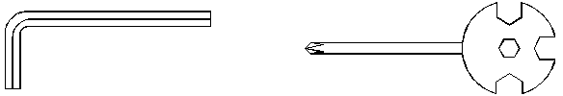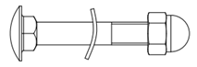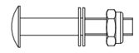**Szerszámok**

Többfunkciós szerszám kereszt kulcsal 1DB

Imbuszkulcs S6 1DB

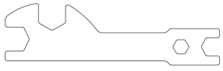

Többfunkciós kulcs 1DB

**Bontott ábra**

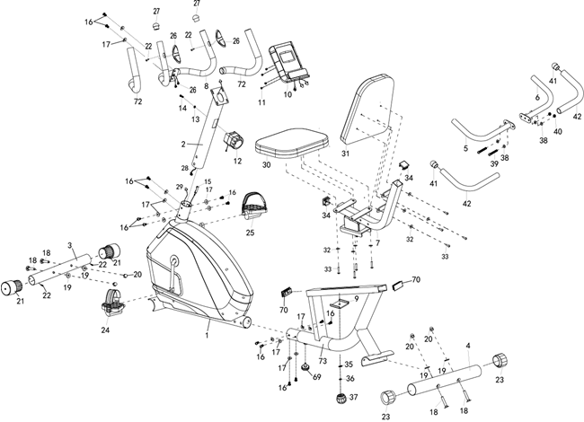

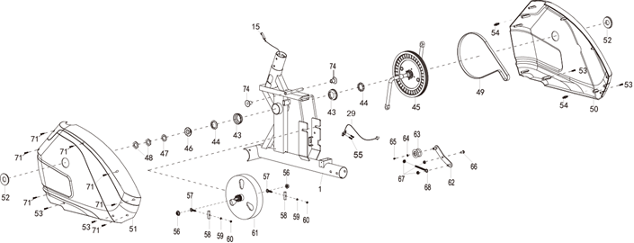

**Használati útmutató**

**1.lépés: Pedál és elülső stabilizátor szerelése**

Csatlakoztassa a bal védősávot (G) a bal pedálhoz (H). Csatlakoztassa a jobb védőcsíkot (G) a jobb pedálhoz (H).

A forgattyúk, pedálok, pedálrudak és pedálcsíkok R (jobbra) és L (balra) felirattal vannak ellátva.

Helyezze a bal pedálrudat (24) a bal forgattyú (45) menetes furatába. Forgassa kézzel a pedálrudat az óramutató járásával ellentétes irányba, amíg az illeszkedik.

**Vigyázat**: Ne fordítsa a pedált az óramutató járásával megegyező irányba, különben a szálak elszakadnak.

Húzza meg a bal pedálrudat (24) egy többcélú szerszámmal, keresztcsavarhúzóval. Helyezze a jobb oldali pedálrudat (25) a jobb forgattyú (45) menetes furatába. Forgassa kézzel az óramutató járásával megegyező irányban a pedált Húzza meg a jobb oldali pedálrudat (25) egy többcélú szerszámmal, keresztcsavarhúzóval.

Elülső stabilizátor szerelése

Helyezze az elülső stabilizátort (3) az első főkeret (1) elé, és igazítsa a furatokat. Csatlakoztassa az első stabilizátort (3) az első főkeret (1) elülső ívéhez két M10 * 57 mm-es csavarral (18), nagy Ø10-es kerek távtartókkal (19) és két M10-es anyával (20). Húzza meg a véganyákat egy többcélú szerszámmal, kersztcsavarhúzóval.

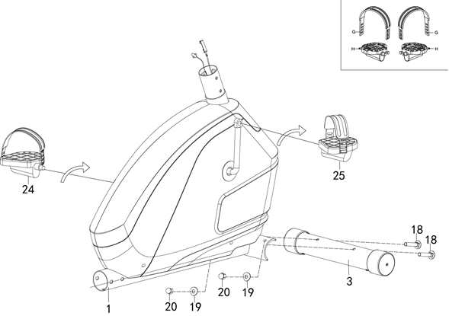

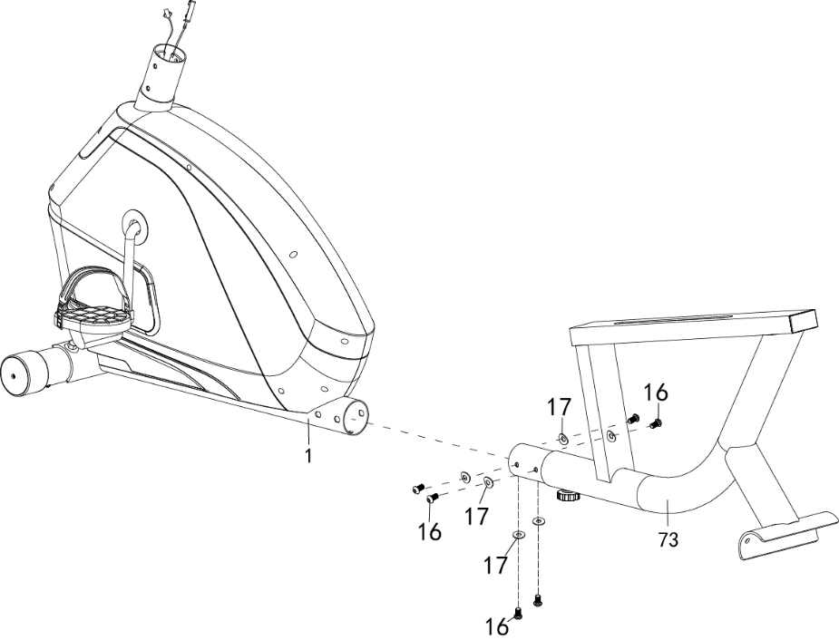**2.lépés: Hátsó keret szerelése**

Távolítsa el a 6 M8 * 15 csavart (16) és 6 nagy kerek alátétet Ø8 * Ø16 * 2,0 (17) a hátsó főkeretről (73). Rögzítse a hátsó főkeretet (73) az első főkerethez (1) a korábban kiválasztott 6 M8 * 15 csavarral (16) és 6 nagy Ø8 * Ø16 * 2.0 alátéttel (17).

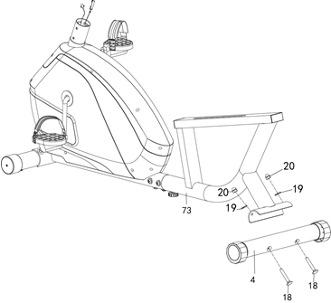**3.lépés: Elülső és hátsó stabilizátor szerelése**

Helyezze a hátsó stabilizátort (4) a hátsó főkeret (73) mögé, és igazítsa be a furatokat. Csatlakoztassa a hátsó stabilizátort (4) a hátsó főkeret (73) hátsó ívéhez két csavarral (18), két nagy távtartóval (19) és két anyával (20). Húzza meg a véganyákat egy többcélú szerszámmal, keresztcsavarhúzóval.

**4.lépés: Az elülső rúd, az ellenállási csavar és a pedálok felszerelése**

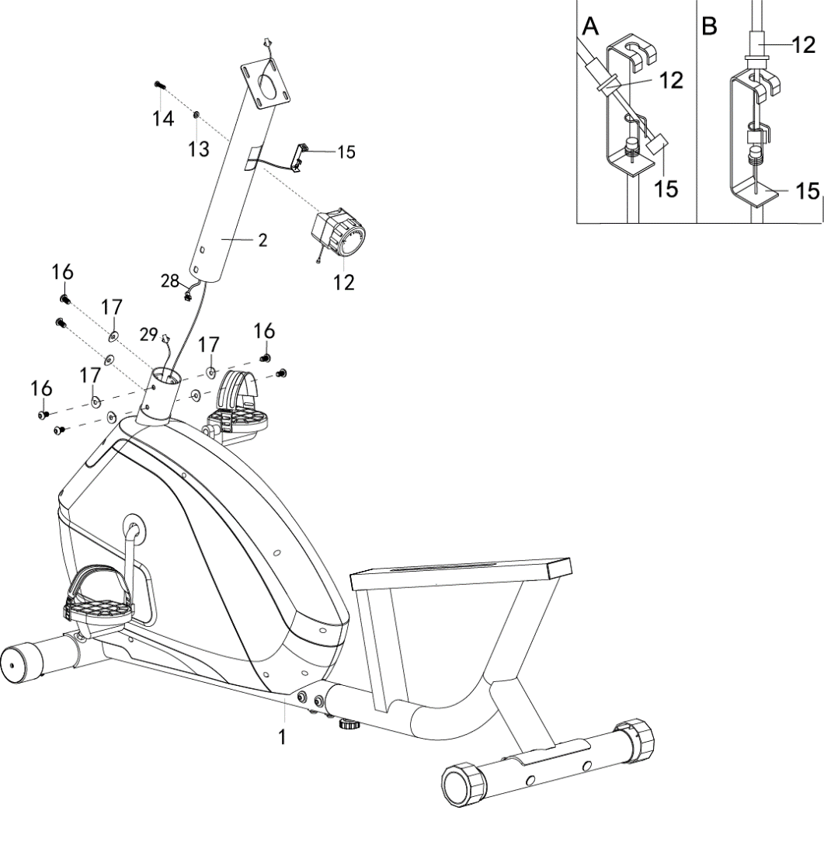Távolítsa el a 6 M8 * 15 mm-es csavart (16) és a 6 Ø8 * Ø16 * 2,0 alátétet (17) az első főkeretről (1). Helyezze az ellenállókábelt (15) az elülső rúd (2) alsó furatába, és húzza át az elülső rúd (2) négyzet alakú lyukán. Csatlakoztassa az érzékelő kábelét (29) az elülső főkeretből (1) a kézi impulzus hosszabbító kábelhez B (28) az elülső rúdtól (2). Helyezze az elülső rudat (2) az első főkeret rúdjába (1), és rögzítse az előzőleg kiválasztott 6 M8 * 15 mm-es csavarral (16) és 6 Ø8 * Ø16 * 2.0 alátéttel (17).

Távolítsa el a kerek Ø5 távtartót (13) és az M5 * 55mm (14) csavart az ellenállási csavarból (12). Helyezze az ellenállás kábelének végét az ellenállás csavarjából (12) a feszítő kábel (15) kampójába az A. ábra szerint. Húzza fel az ellenállás kábelét az ellenállás csavarjáról (12), és helyezze be a fém keret furatába rögzítse az ellenállást (12) az elülső rúdhoz (3) az előzőleg kiválasztott kerek Ø5 távtartóval (13) és egy M5 * 55 mm csavarral (14).

**5.lépés: A háttámla, a háttámlatámasz és az üléstámasz felszerelése**

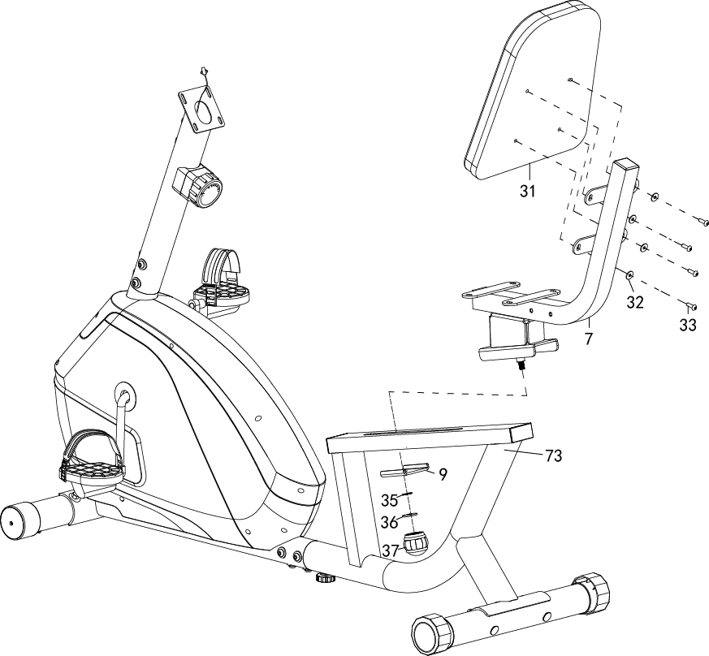Távolítsa el a 4 M6 * 15 mm-es csavart (33) és a 4 Ø6 alátétet (32) a háttámla (31) hátuljából egy Phillips csavarhúzóval ellátott többcélú szerszámmal. Ezután rögzítse a háttámlát (31) a háttámlához és az üléstámaszhoz (7) az előzőleg kiválasztott 4 M6 * 15 mm-es csavarral (33) és 4 Ø6 alátéttel (32). Húzza meg őket egy többcélú szerszámmal, keresztcsavarhúzóval.

Távolítsa el az ülés csúszó tartóját (9), egy hullámlemezes alátétet (35), egy Ø10 alátétet (36) és egy M10 gömbcsavart (37) a háttámláról és az üléstartóról (7). Rögzítse a háttámlát és az üléstámaszt (7) a hátsó főkerethez (73) a csúszó üléstartó (9), egy hullámlemez alátét (35), egy Ø10 alátét (36) és egy M10 gömbcsavar (37) segítségével. kiválasztott.

**6.lépés: A hátsó fogantyú és az ülés felszerelése**

Csatlakoztassa a bal hátsó fogantyút (5) a háttámlához és az üléstámaszhoz (7) két M8 * 58 mm-es csavarral (39) és két Ø8 * Ø16 * 2,0 alátéttel (38). Csatlakoztassa a jobb hátsó fogantyút (6) a háttámlához és az üléstámaszhoz (7) két M8 anyával (40) és két Ø8 * Ø16 * 2.0 alátéttel (38).

Távolítsa el a 4 M6 * 15 mm-es csavart (33) és a 4 Ø6 alátétet (32) az ülés hátuljáról (30). Rögzítse az ülést (30) a háttámlához és az üléstámaszhoz (7) az előzőleg kiválasztott 4 M6 * 15 mm-es csavarral (33) és 4 Ø6 alátéttel (32).

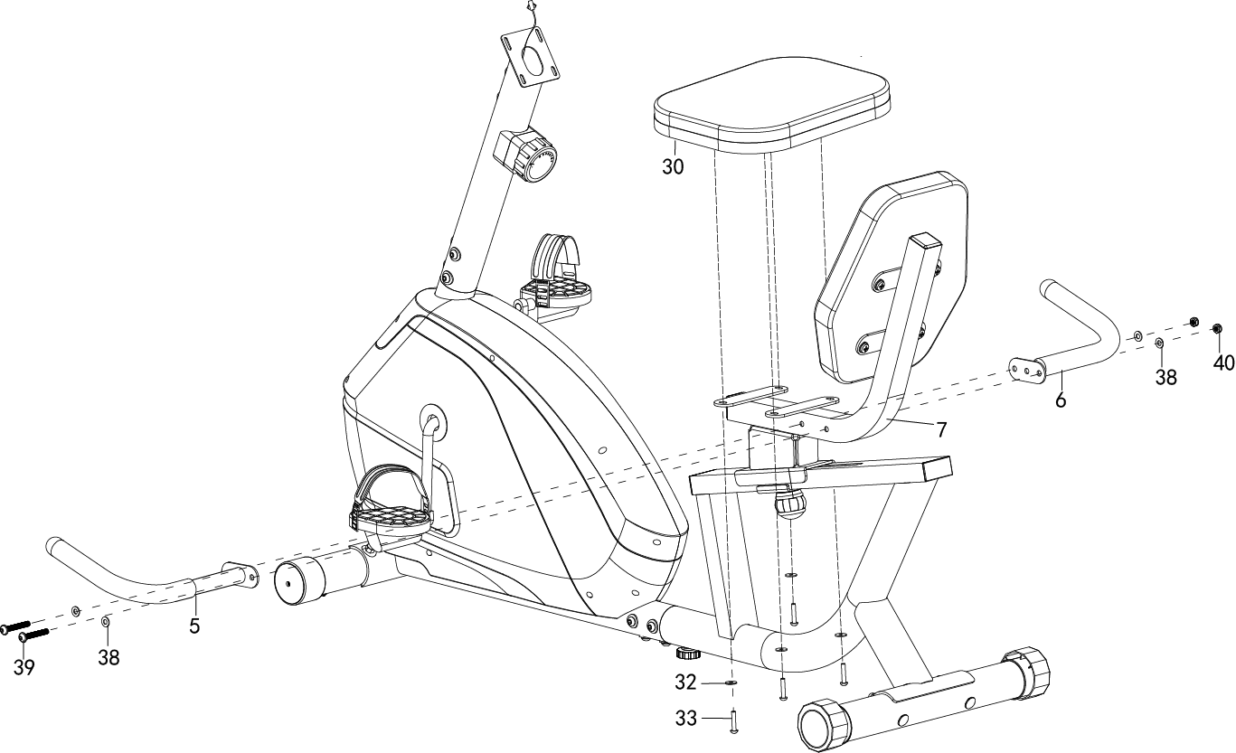

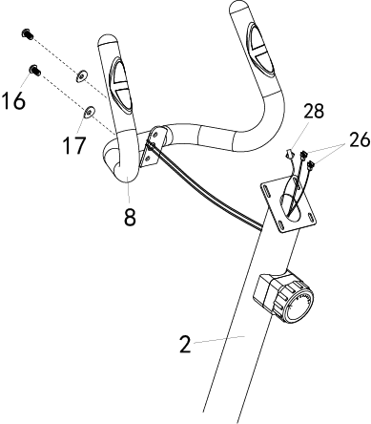**7.lépés: Az első fogantyúk felszerelése**

Távolítsa el a két M8 * 15 csavart (16) és a két nagy kerek távtartót Ø8 * Ø16 * 2,0 (17) az első fogantyúkról (8). Rögzítse az elülső fogantyúkat (8) az elülső rúdhoz (2) a két korábban kiválasztott M8 * 15 csavarral (16) és a két nagy Ø8 * Ø16 * 2.0 távtartóval (17).

Helyezze az A kábellel ellátott kézi pulzusérzékelőt (26) az első fogantyúkban (8) lévő lyukba, és húzza ki az első rúd felső végéből (2).

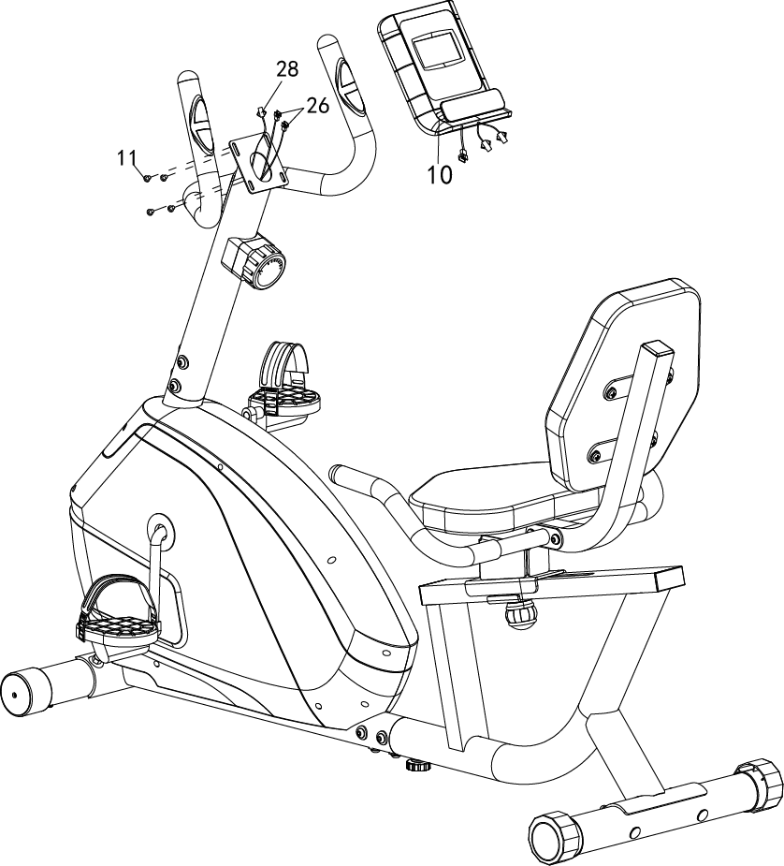**8.lépés: Számítógép szerelése**

Távolítsa el a 4 M5 * 10 mm-es csavart (11) a számítógépről (10). Csatlakoztassa a kézi pulzusmérő B hosszabbító kábelét (28) és az A kábellel ellátott kézi pulzusérzékelőt (26) az elülső rúdtól (3) a számítógépből kilépő kábelekhez (10). Rejtje el a kábeleket az elülső rúdban (2).

Számítógép (10) az elülső rúd (2) felső végén az előzőleg kiválasztott 4 M5 * 10 mm-es csavarral (11).

**Karbantartás**

**Tisztítás**

A szobakerékpárt puha ruhával és enyhe mosószerrel tisztíthatja. Ne használjon súrolószert vagy oldószert műanyag alkatrészeken. Minden használat után törölje le az izzadságot a készülékről. Vigyázzon, ne tegye ki a számítógép kijelzőjét túlzott nedvességnek, mert ez veszélyt vagy károsíthatja az elektronikát.

A kijelző károsodásának elkerülése érdekében tartsa a készüléket, különösen a számítógépet, közvetlen napfénytől távol.

Minden héten ellenőrizze, hogy minden alkatrész és pedál szoros-e.

**Tárolás**

Tárolja a készüléket tiszta és száraz helyen, gyermekektől elzárva.

**Probléma megoldás**

|  |  |
| --- | --- |
| **Probléma** | **Megoldás** |
| Használat közben mozog | A hátsó stabilizátoron forgassa el az állítható szabályzót úgy, hogy a szobabkerékpár fekve egyenes legyen. |
| Számítógépen nem működik a monitor | 1. Távolítsa el a számítógépet, és ellenőrizze, hogy a számítógépkábelek megfelelően vannak-e csatlakoztatva az előlapon kilépő kábelekhez.  2. Ellenőrizze, hogy az elemek helyesen vannak-e elhelyezve, és jól érintkeznek-e a rugókkal.  3. Lehet, hogy lemerültek az elemek. Cserélje ki újakra. |
| A pulzusmérés egyáltalán nem működik, vagy szabálytalan és következetlen. | 1. Ellenőrizze, hogy a kézérzékelő kábelei megfelelően vannak-e csatlakoztatva.  2. A pontosabb eredmény érdekében a pulzusmérésnél tartsa az érzékelőket két kézzel, és ne csak egy kézzel.  3. Túl szorosan tartja az érzékelőket. Próbáljon megtartani a megfelelő tapadást a pulzusszám mérésekor. |
| Használat közben nyikorog | Lehet, hogy a csavarok meglazultak. Ellenőrizze az összes csavart, és húzza meg szükség szerint. |

**Bemelegítési gyakorlatok**

A megfelelő edzésterv bemelegítő gyakorlatokból, aerob edzésből és relaxációs gyakorlatokból áll. Ismételje meg az egész tervet legalább kétszer, ideális esetben hetente háromszor, vegyen ki egy szabadnapot a napok között. Néhány hónap elteltével hetente négyszer-ötször növelheti az edzés gyakoriságát.

Az aerob testmozgás minden olyan tartós tevékenység, amely oxigént juttat az izmokba a szívén és a tüdején keresztül. Ez a gyakorlat javítja a szív és a tüdő állapotát. Az aerob edzés magában foglalja a nagy izmokat használó tevékenységeket, pl. lábak, karok vagy fenék. A szíved gyorsabban dobog, és mélyebben lélegzel. Az aerob testmozgásnak része kell lennie a testmozgásnak.

A bemelegítő gyakorlatok az edzés fontos részét képezik, és mindig meg kell őket előzniük. Az izmok bemelegítésével és nyújtásával felkészítik testét egy igényesebb edzésre, ami növeli a vérkeringést és a pulzusszámot, és több oxigénnel látja el izmait. Ismételje meg ezeket a gyakorlatokat az edzés után az izomfájdalom csökkentése érdekében. A következő bemelegítő és relaxációs gyakorlatokat javasoljuk:

**Nyak gyakorlat**

Döntse a fejét jobb oldalra úgy, hogy nyaka megfeszüljön. Lassan döntse a fejét félkörben, a mellkas irányában, majd fordítsa a fejét bal oldalra. Kellemes feszültséget fog érezni nyaktájékon. Ezt a gyakorlatot felváltva megismételheti..

**Vállak**

Húzza fel a jobb és a bal vállát felváltva, majd egyidejűleg emelje meg mindkét vállát.

**Karok**

Emelje fel felváltva a jobb és a bal karját a mennyezet irányában. Kellemes feszültséget fog érezni a jobb és bal oldalon. Párszor ismételje meg a gyakorlatot.



**Felső test**

Támassza magát úgy, hogy a kezét a falra támasztja, majd

jobb vagy bal lábát emelje hátul felfelé, amennyire csak lehetséges

Kényelmes feszültséget fog érezni a combjai előtt.

Maradjon ebben a helyzetben 30 másodpercig, és ismételje meg ezt a gyakorlatot, ha lehetséges

2-szer mindegyik lábbal.

**Belsőcomb**

Üljön le. Lábait helyezze úgy, hogy a térdei kifelé nézzenek. Lábait nyomja olyan közel az ülepéhez, amennyire csak lehetséges. Ezután nyomja a térdeit lefele irányban. Ha lehetséges, maradjon ebben a helyzetben 30-40 másodpercig



**Lábujj**

Hajoljon előre, majd próbálja megérinteni a hüvelykujját, ha lehetséges. Ha lehetséges, maradjon ebben a helyzetben 20-30 másodpercig.

**Térd**

Üljön le, nyújtsa ki a jobb lábát. Hajlítsa be a bal lábát, majd helyezze a talpát a jobb combjára. Ezután próbálja elérni a jobb talpát a jobb kezével. Ha lehetséges, maradjon ebben a helyzetben 30-40 másodpercig.



**Hát/Achillesz**

Helyezze mindkét kezét a falra, hogy teste biztos támaszt találjon. Lépjen a bal lábával hátra, majd próbálja hozzáérinteni a teste hátsó részéhez, váltogassa ezt a mozdulatot a jobb lábával. Ez a gyakorlat segít egyaránt a hátizmok és a lábizmok nyújtásában is. Ha lehetséges, maradjon ebben a helyzetben 30 – 40 másodpercig.